Analysrapport – SHL-tips och verkligt utfall

Del 1: Tipsen
Det var 105 olika personer som tippade.

Snittplacering och spridning
Lag | Snittplacering | Spridning
Färjestad BK | 1,55 | 1,25
Skellefteå AIK | 2,25 | 0,97
Växjö Lakers HC | 3,89 | 1,42
Rögle BK | 4,62 | 1,90
Frölunda HC | 5,10 | 1,54
Luleå HF | 5,41 | 1,86
Linköping HC | 6,98 | 1,89
Leksands IF | 7,81 | 1,43
Timrå IK | 8,88 | 2,04
MoDo Hockey | 9,94 | 2,17
Brynäs IF | 10,98 | 1,79
HV71 | 11,70 | 1,28
Örebro HK | 12,81 | 1,13
IF Malmö Redhawks | 13,08 | 1,13

Topp-3- och botten-3-frekvenser

Lag | Topp-3 gånger | Botten-3 gånger
Färjestad BK | 102 | 0
Skellefteå AIK | 97 | 0
Rögle BK | 29 | 0
Frölunda HC | 16 | 0
Växjö Lakers HC | 45 | 0
Luleå HF | 16 | 0
Timrå IK | 2 | 8
Leksands IF | 0 | 2
MoDo Hockey | 2 | 21
Linköping HC | 5 | 1
Brynäs IF | 1 | 39
HV71 | 0 | 57
Örebro HK | 0 | 90
IF Malmö Redhawks | 0 | 93

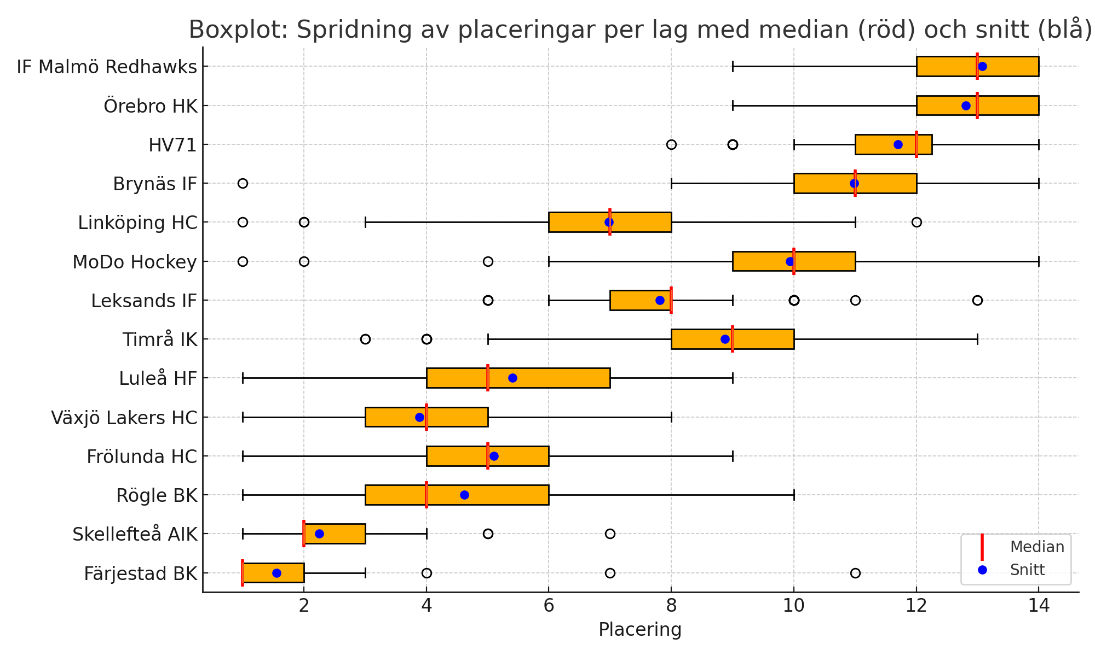

Del 2: Jämförelse mot det faktiska resultatet

Lag | Snittips | Faktisk placering | Skillnad
Linköping HC | 6,98 | 12 | −5,02
Växjö Lakers HC | 3,89 | 8 | −4,11
Leksands IF | 7,81 | 11 | −3,19
MoDo Hockey | 9,94 | 13 | −3,06
Skellefteå AIK | 2,25 | 5 | −2,75
Färjestad BK | 1,55 | 4 | −2,45
Rögle BK | 4,62 | 7 | −2,38
HV71 | 11,70 | 14 | −2,30
Frölunda HC | 5,10 | 3 | 2,10
Timrå IK | 8,88 | 6 | 2,88
IF Malmö Redhawks | 13,08 | 10 | 3,08
Luleå HF | 5,41 | 2 | 3,41
Örebro HK | 12,81 | 9 | 3,81
Brynäs IF | 10,98 | 1 | 9,98

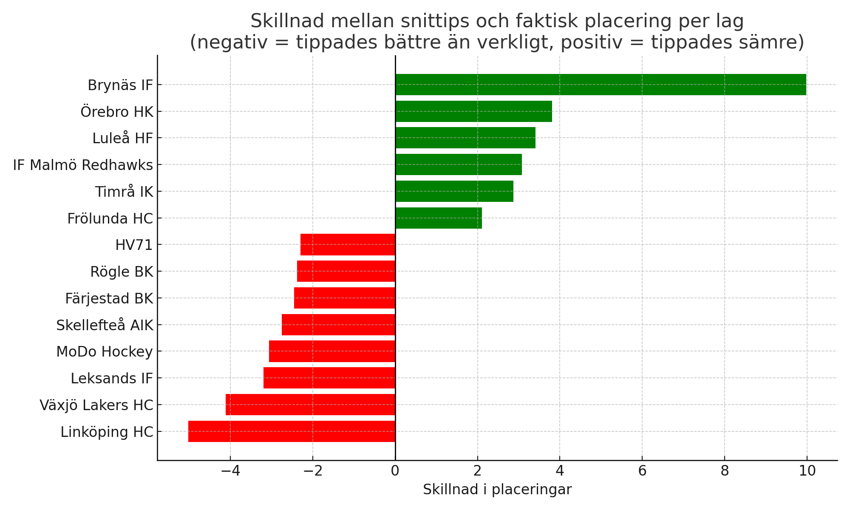

Del 3: Vilka tippade bäst?
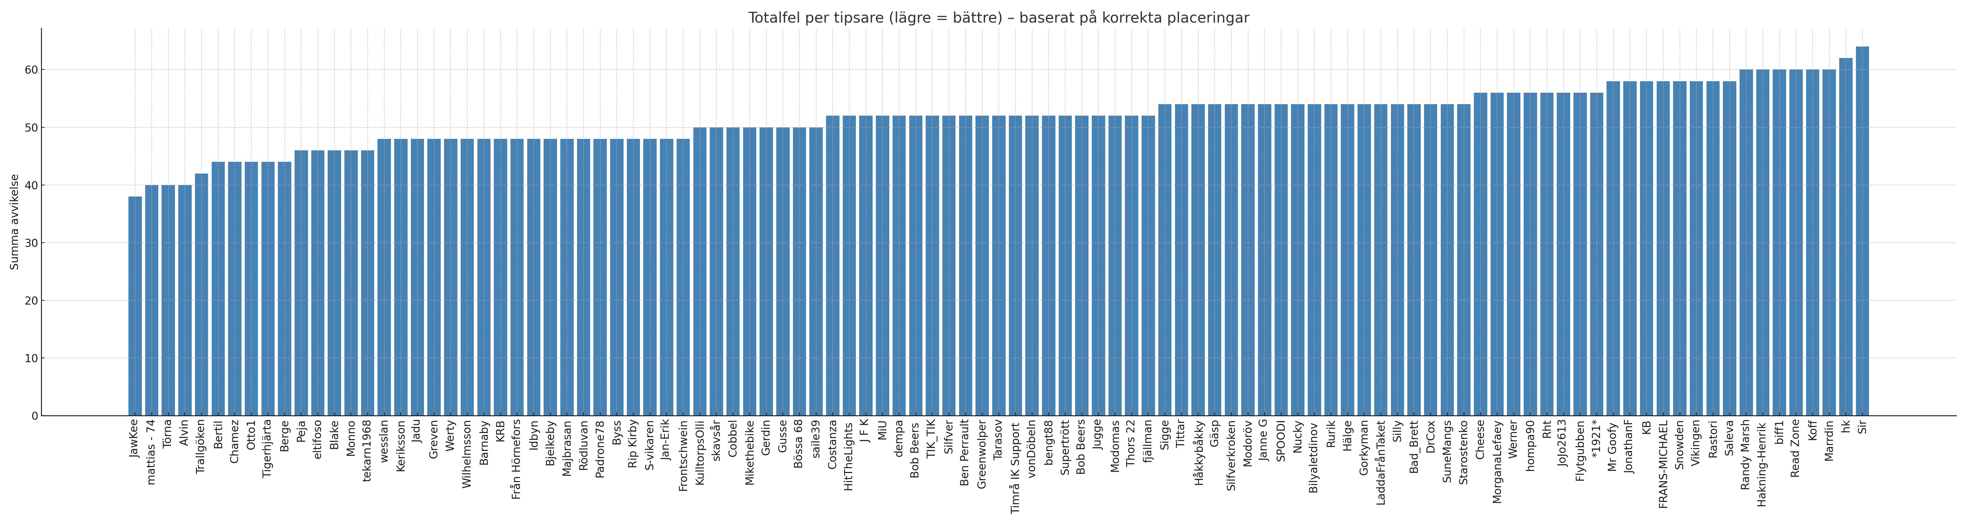
Graf: Totalfel per tipsare (lägre är bättre).

Några iakttagelser
”Vi vet allt – utom när vi inte gör det”
Det fanns en nästan total enighet om toppen och botten inför säsongen: Färjestad, Skellefteå och Växjö i topp – Brynäs, Malmö och Örebro i botten. Verkligheten slog dock hål på båda ytterligheterna. Brynäs gick från bottentips till seriesegrare, och Örebro/Malmö tog kliv uppåt från förväntad jumboposition.
Rivalitetsglasögon?
MoDo placerades ofta något högre än neutralt medan Brynäs konsekvent placerades i botten. Facit visade raka motsatsen – Brynäs vann serien och MoDo slutade näst sist.
Favoritblindhet
Färjestad var det självklara toppvalet (102 av 105 tips placerade dem topp-3) men slutade fyra. Skellefteå tippades tvåa men föll till femma. Att hålla fast vid förväntade favoriter visade sig vara riskabelt.
Mittenkaoset
Luleå, Frölunda och Timrå var de svåraste lagen att placera – spridningen i tipsen var stor och de flesta placerade dem runt mitten. I facit blev de alla topp-6, med Luleå som tvåa och Frölunda trea. Växjö och Linköping var motsatsen: båda tippades för högt och landade klart längre ner.

Slutsats
Tipsen inför säsongen präglades av en stark samsyn: Färjestad, Skellefteå och Växjö förväntades dominera ligan och placerades nästan alltid i topp fyra. I botten placerades i stort sett enhälligt Brynäs, Malmö och Örebro, vilket skapade en tydlig bild av ett förutbestämt topp- och bottenrace.
Utfallet blev en överraskning. Brynäs vann grundserien trots att de tippades nära sist, och Luleå, Frölunda och Timrå klättrade betydligt högre än vad tipsen förutsåg. Samtidigt slutade Växjö, som var ett av de mest hypade topplagen, först på åttonde plats.
De som vågade gå emot strömmen - och placerade exempelvis Brynäs eller Luleå högt - visade sig träffsäkra. Majoriteten, som höll fast vid Färjestad och Skellefteå i topp och skickade Brynäs till botten, missade däremot stort.

Bilaga – Konfidensnivåer i SHL-tipsanalysen
Konfidensnivån i denna analys mäter hur eniga tipsarna är om ett lags placering. Den baseras på spridningen i tipsen: ju lägre spridning, desto högre konfidens.
Spridningen beräknas som standardavvikelsen i de tippade placeringarna. Om alla tippar ett lag på samma plats blir spridningen 0 och konfidensnivån maximal. Om tipsen däremot varierar mycket (t.ex. mellan topp och botten) blir spridningen högre och konfidensnivån lägre.
Formeln som används är enkel:
Konfidens = 1 / (1 + spridning)
Detta ger ett värde mellan 0 och 1, där 1 innebär total enighet och lägre värden innebär mer oenighet. Vi kan också tolka det som ett procentmått om man multiplicerar med 100.
Exempel:
- Skellefteå AIK: Spridning 0,97 → Konfidens ≈ 0,51 (ganska eniga)
- MoDo Hockey: Spridning 2,17 → Konfidens ≈ 0,32 (väldigt oeniga)

